Grupa „Motylki” 4-7 - latki

Krąg tematyczny: Co to znaczy być odkrywcą?
Temat dnia: Wynalazki, które zmieniły świat
Data: 05.05.2020

Poniżej przesyłamy propozycje zabaw i ćwiczeń dla dzieci w domu:

- Układaj tak jak ja – odtwarzanie szeregów i rytmów. Dorosły układa jakiś szereg albo rytm z klocków, a dziecko go odtwarza i porównuje dwa obrazy, przelicza klocki, później można zamienić się rolami.
- Co tak pachnie? – zabawa badawcza, rozpoznawanie różnych przedmiotów za pomocą zmysłu węchu. Dziecko siedzi przy stoliku, na którym są przygotowane naczynia z różnymi przedmiotami. Dziecko ma zakryte oczy i po zapachu rozpoznaje i nazywa wąchany artykuł. Zgromadzone przedmioty można podzielić na nadające się do spożycia (spożywcze) oraz nienadające się do spożycia (chemiczne). Można wykorzystać: cytrynę, ocet, cukier waniliowy, cynamon, kawę, proszek, mydło, perfumy, pomarańczę, pastę do zębów.
- Wynalazki, które zmieniły świat – zabawa dydaktyczna. Prosimy, aby dziecko zastanowiło się, które wynalazki mogły zmienić na lepsze życie na naszej planecie. Odpowiedzi dziecka możemy zapisać na kartce. Następnie pokazujemy ilustracje kilku najważniejszych wynalazków (np. żarówki, samochodu, samolotu, kompasu, telefonu) i sprawdzamy, czy zostały one już wymienione przez dziecko. Dziecko wypowiada się, jakie zastosowanie mają te wynalazki w codziennym życiu, jak można je praktycznie wykorzystywać.
- Kto to jest? Co to jest? – oglądanie zdjęć wynalazców i ich wynalazków, rozmowa. Pokazujemy dziecku zdjęcia słynnych wynalazców oraz ich wynalazków. Podajemy jako ciekawostkę imiona i nazwiska tych osób. Zachęca, aby dzieci porozmawiały z rodzicami, jakich wynalazców oni znają, oraz za pośrednictwem internetu poszukały jakiegoś ciekawego wynalazku. Środki dydaktyczne: zdjęcia wynalazców oraz ich wynalazków, np. Aleksander Graham Bell (telefon), Thomas Edison (m.in. żarówka), bracia Orville i Wilbur Wright (samolot)

Byli sobie wynalazcy - Bracia Raid i lotnictwo (również z tej serii jest więcej bajek)

https://www.youtube.com/watch?v=y7rLghz6bzY
- wynalazek: https://www.youtube.com/watch?v=ESsbWBjG0Gc

- Od startu do mety – zabawa z elementem turlania. Wspólnie z dzieckiem ustalamy, gdzie jest meta i start. Dziecko kładzie się na dywanie na polu startu, a dorosły pomaga mu się turlać do mety.
- Jak było wcześniej? – rozmowa. Pokazujemy dziecku ilustrację wybranego przez siebie wynalazku i pytamy, jak mogli radzić sobie ludzie, zanim został on wynaleziony. Dziecko wypowiada się na temat tego, czym ludzie oświetlali pomieszczenia albo jak żyli bez telefonu, jak przemieszczali się bez samochodów.
- Wynalazcy zabawek – praca techniczna, wykonanie żaglówki z recyklingu. Prezentujemy dziecku zgromadzone materiały i pytamy, czy ma propozycję na ich wykorzystanie. Następnie pokazujemy sposób wykonania żaglówki – wypełniamy nakrętkę plasteliną, wycinamy żagiel, nabijamy go na wykałaczkę i mocujemy w nakrętce. Dziecko sprawdza, czy nowa zabawka unosi się na wodzie.
- Piosenka o młodych odkrywcach: https://www.youtube.com/watch?v=PT3fUHHWm0w

Ćwiczenia z wykorzystaniem taśmy malarskiej: https://www.youtube.com/watch?v=PYG8ZtE6r2A

Poniżej dodatkowe materiały i karty pracy:

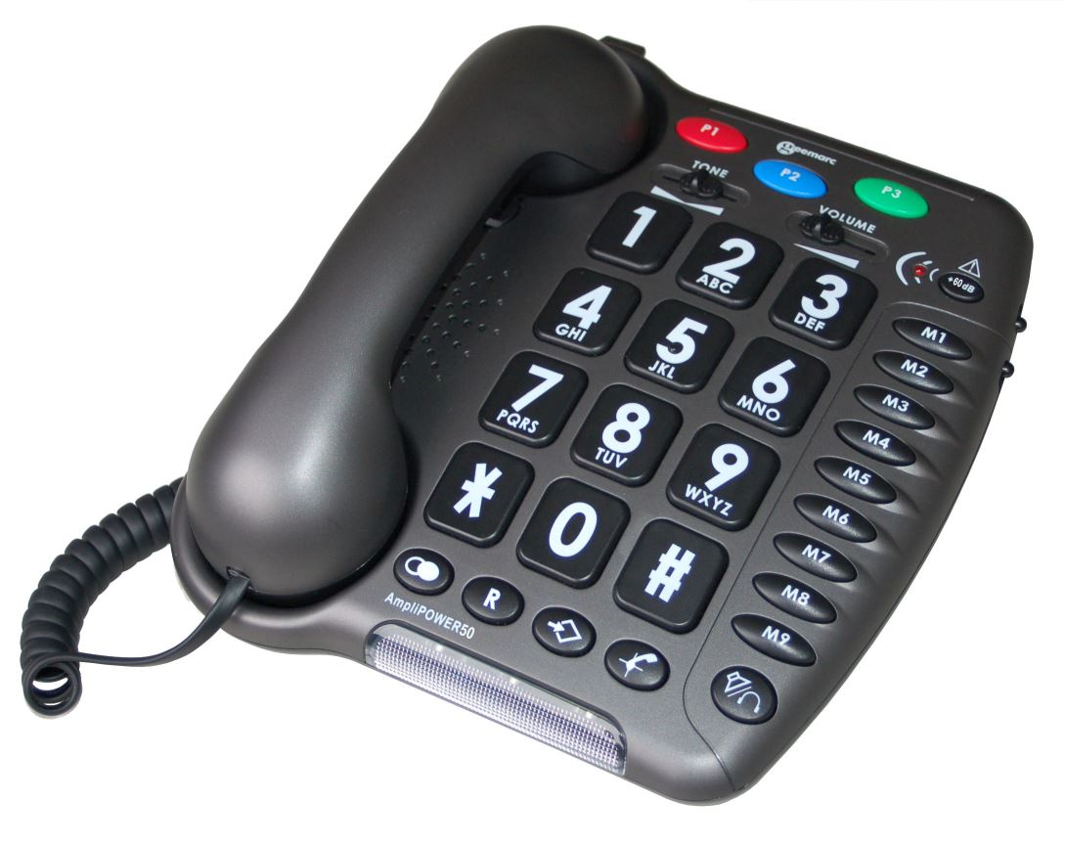

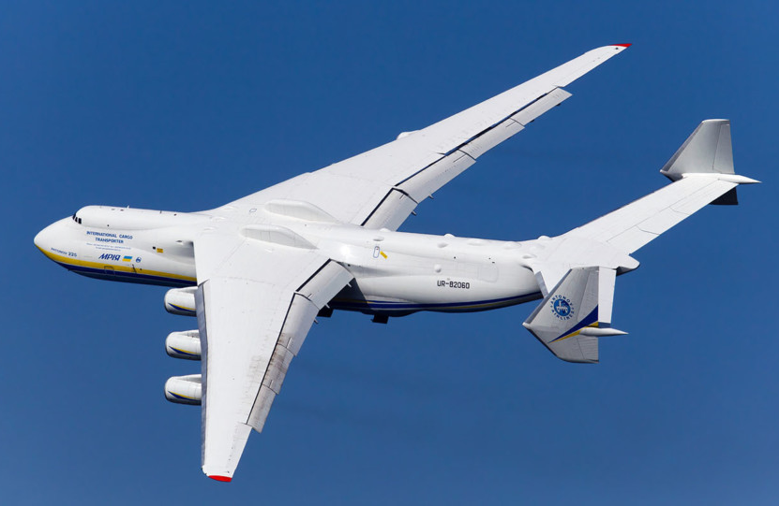

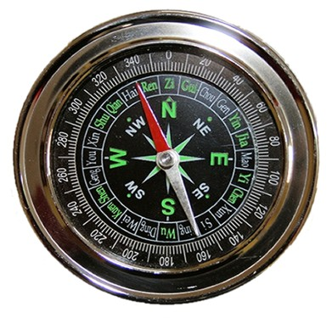

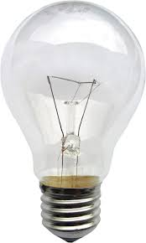

Aleksander Graham Bell - telefon

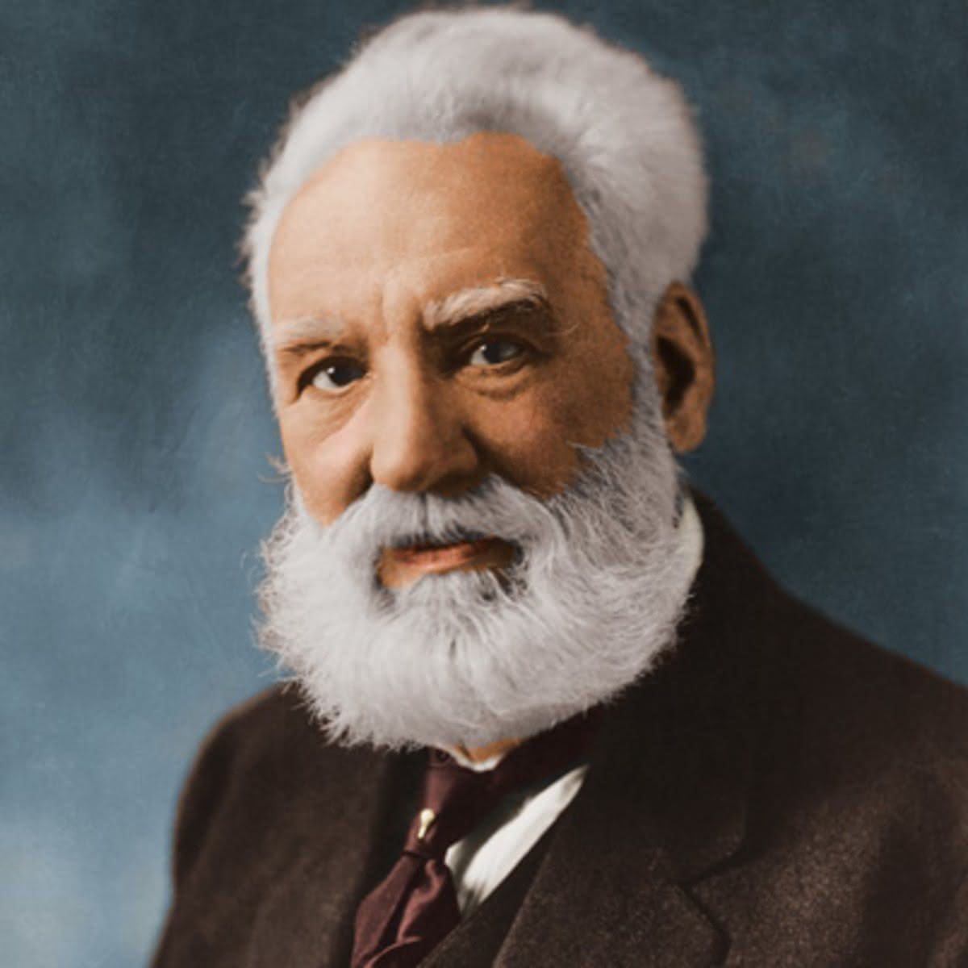

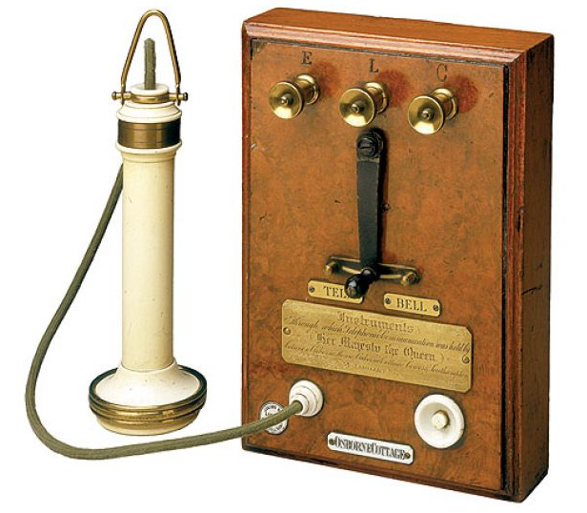

Thomas Alva Edison - żarówka

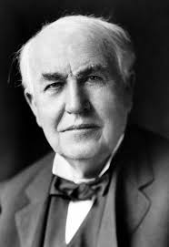

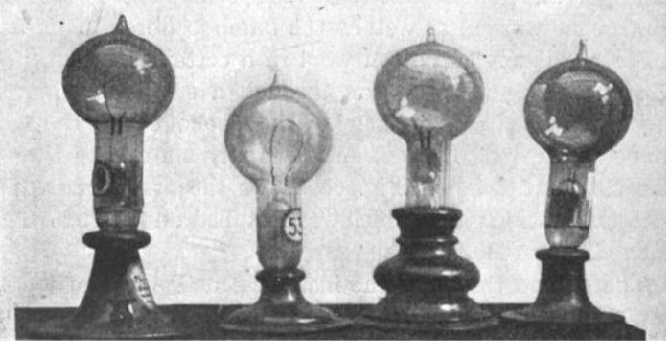
Orville i Wilbur Wright- samolot
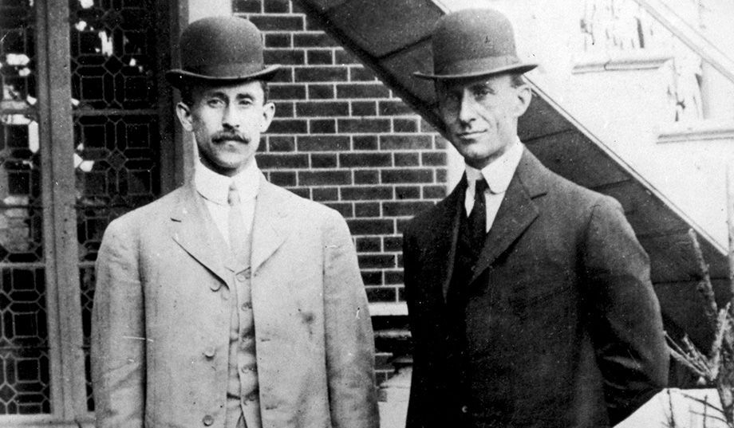

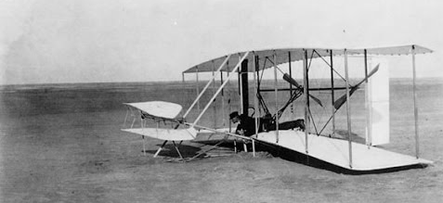

Dokończ rysować wzór:
